Recife, 14 de novembro de 2015.

Prezados da Revista Brasileira de Ciência em Movimento,

Em nome dos autores, agradeço o retorno e venho esclarecer os questionamentos.
Em relação ao Comitê de Ética, o manuscrito enviado sofreu modificação no título, sendo este “Ação das ondas curtas pulsada na dor aguda induzida pela hipotermia: um estudo piloto” porque faz parte de um projeto maior, intitulado conforme o do Comitê de Ética “ANÁLISE DA AÇÃO DE DIVERSAS FONTES DE CAMPOS ELETROMAGNÉTICOS APLICADOS NOS DERMÁTOMOS E NOS ACUPONTOS DE INDIVÍDUOS SAUDÁVEIS SUBMETIDOS A UM ESTÍMULO” o qual a coleta segue de forma ativa.
Sendo assim, ficamos no aguardo de um novo posicionamento da Revista Brasileira de Ciência em Movimento.
Atenciosamente,
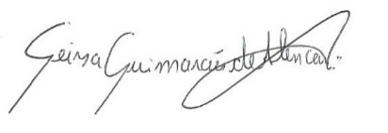
Geisa Guimarães de Alencar.
Autor- correspondente.

